**IX Всероссийская неделя охраны труда пройдет**

**с 10 по 13 сентября 2024 года**

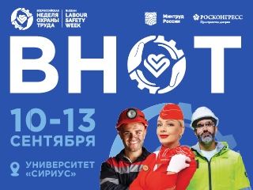С 10 по 13 сентября на Федеральной территории «Сириус» (г. Сочи) состоится IX Всероссийская неделя охраны труда (ВНОТ), организатором которой выступает Министерство труда и социальной защиты Российской Федерации, оператором – Фонд Росконгресс. Главной темой ВНОТ 2024 станет формирование культуры безопасного труда. Особое внимание будет уделено вопросам психологического здоровья сотрудников, изменениям рынка труда и системы образования, применению информационных технологий. В фокусе организаторов ВНОТ также аспекты госуправления в сфере охраны труда и контрольно-надзорной деятельности, будут даны рекомендации по разработке корпоративного единого демографического стандарта для предприятий (меры корпоративной демографической поддержки сотрудников и членов их семей), вопросы кадровой политики и медицины труда.

На ВНОТ пройдут Дни занятости, Молодёжный день и международные заседания, а также будут подведены итоги конкурса профессионального мастерства в сфере социального обслуживания.

В этом году в рамках деловой программы запланировано более 150 мероприятий, в которых примут участие свыше 8 тысяч специалистов отечественных и зарубежных компаний. В 2024 году расширяется география ВНОТ. Россия приняла эстафету председательства в БРИКС и министры труда и занятости государств, входящих в сообщество, проведут встречи и ряд мероприятий на полях Всероссийской недели охраны труда.

В выставочной экспозиции ВНОТ 2024 добавится пространство, посвящённое инклюзивной среде для объединения производителей и дистрибьюторов специализированной продукции со специалистами по реабилитации, ритейлерами и конечными пользователями. Также в блоке «Промышленной безопасности» будут представлены стенды по тематическим направлениям: правовые аспекты в области промышленной безопасности, техническое регулирование, управление рисками в корпоративной среде, кибербезопасность, система контроля доступа, комплексная безопасность на производстве – оповещение, видеонаблюдение, пожарная безопасность.

Подать заявку на участие и следить за новостями ВНОТ можно на официальном сайте мероприятия <https://rusafetyweek.com/> .